TUGAS 12
PENGUJIAN NON FUNGSIONAL – STRESSING TEST JMETER



DISUSUN OLEH
RAIHAN AHMAD HAFIDZ - 2000018046

PROGRAM STUDI INFORMATIKA
FAKULTAS TEKNOLOGI INDUSTI
UNIVERSITAS AHMAD DAHLAN
YOGYAKARTA
2022

KATALON STUDIO
Katalon Studio adalah aplikasi open source untuk pengujian secara otomatis yang dikembangkan oleh Katalon LLC. Katalon mendukung 3 platform pengujian secaraautomasi, yaitu Web testing, API testing, dan Mobile testing. Katalon sudah terintegrasi dengan beberapa teknologi luar seperti qtest, JIRA, kobiton, github, dan lain-lain
LANGKAH PENGUJIAN :
- Melakukan sign-up akun terlebih dahulu agar bisa membuka katalon studio
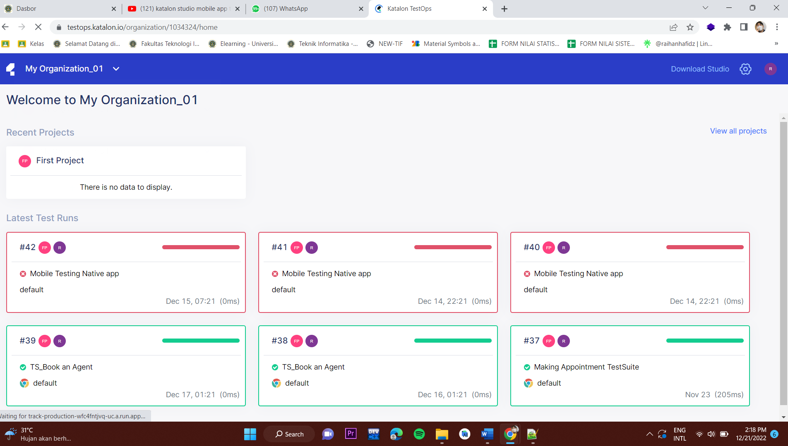
- Lalu download katalon studio
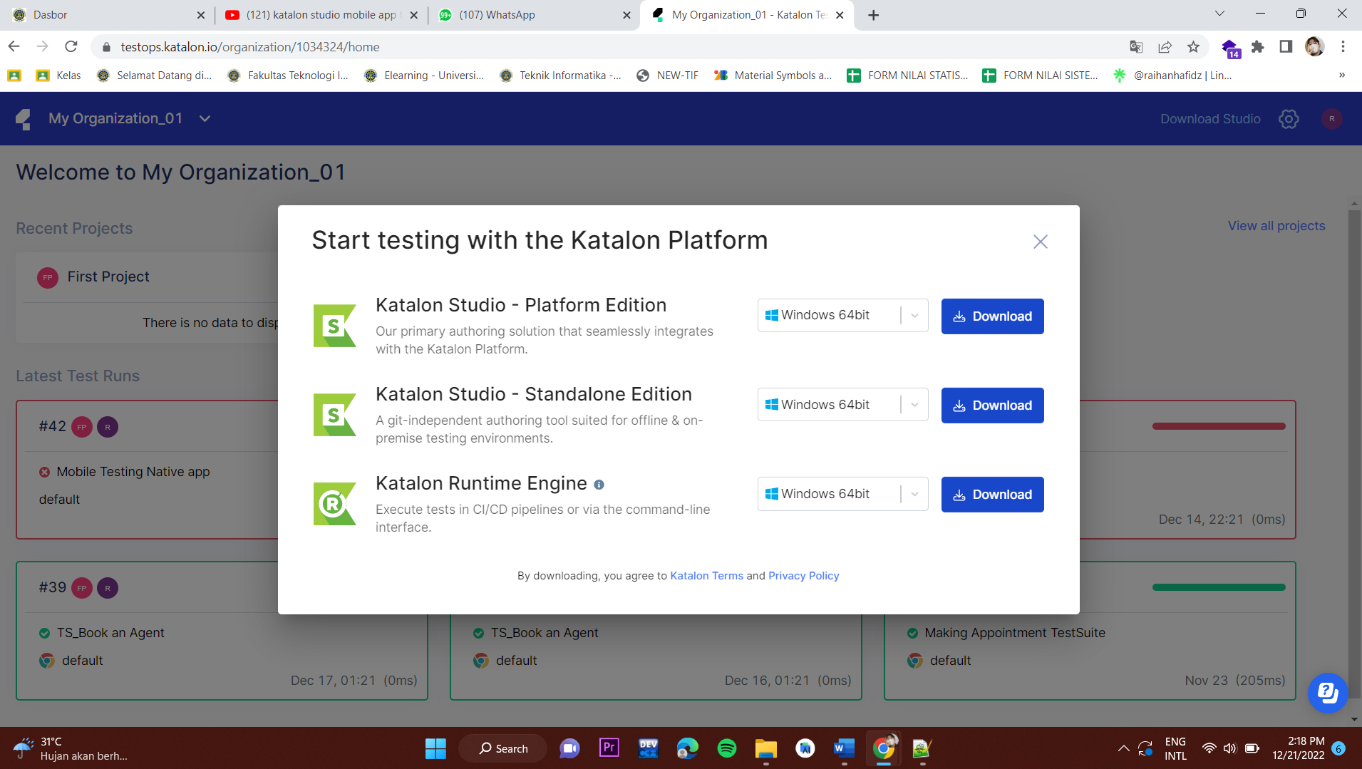

- Setelah itu lakukan pengestrakan file agar bisa menjalankan aplikasi
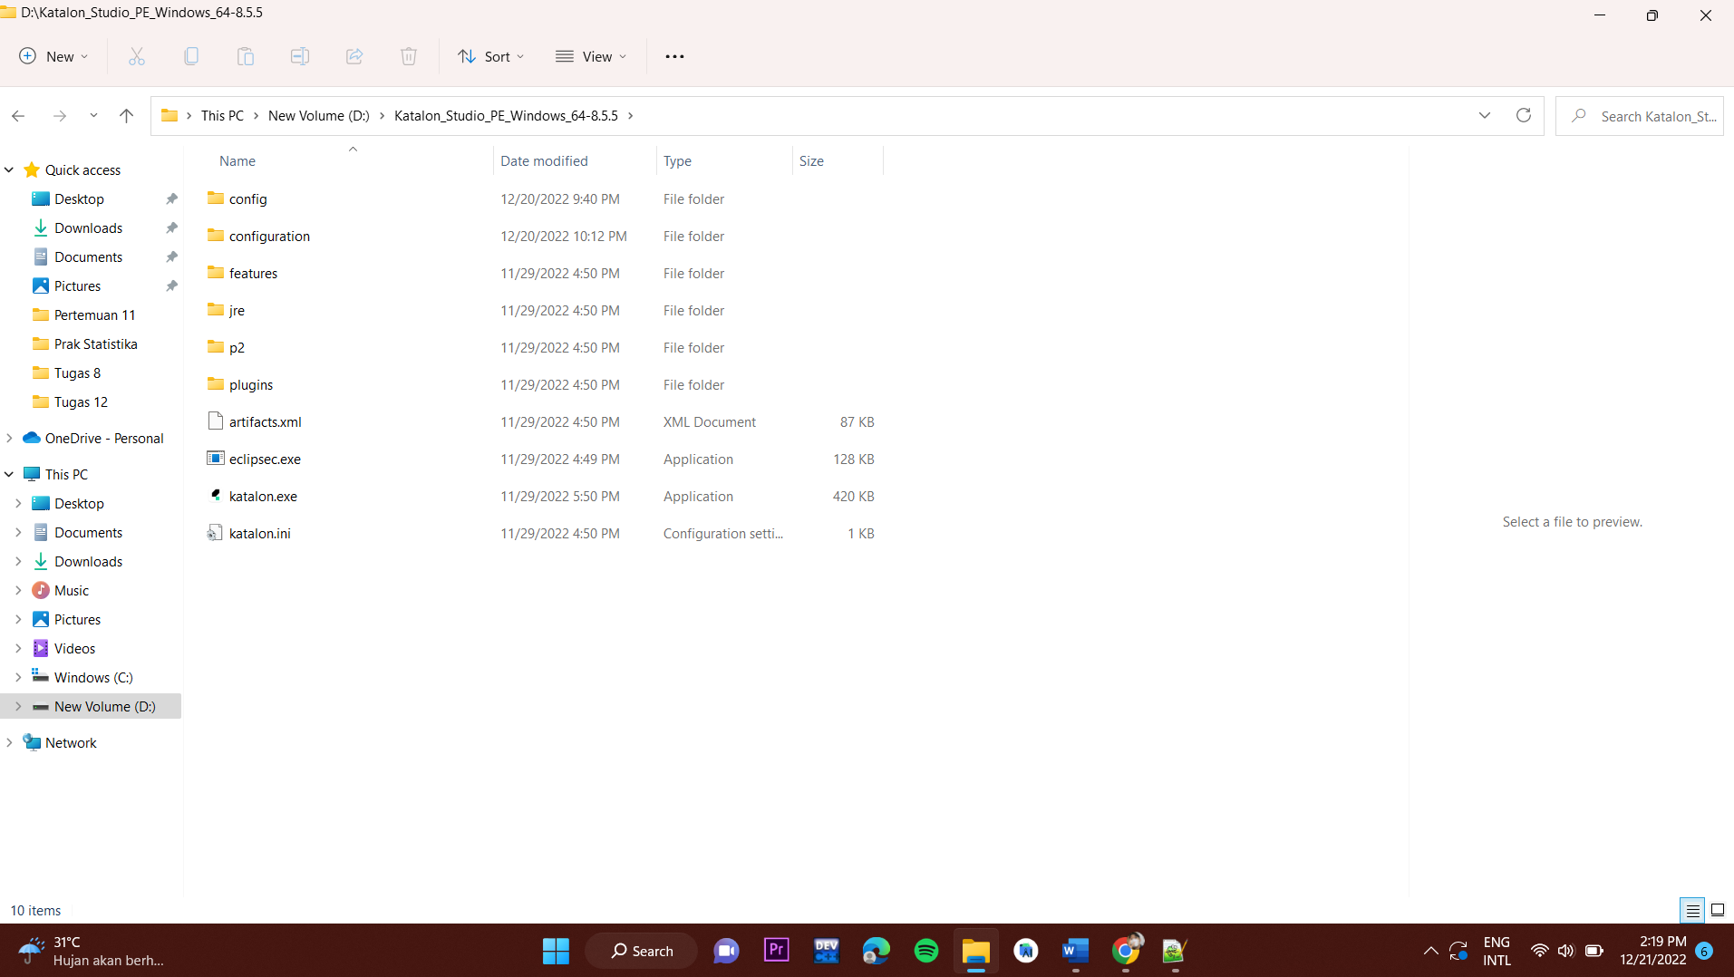
- Kemudian buka aplikasi katalon studio dan masukan email dan password yang sesuai kita daftarkan tadi
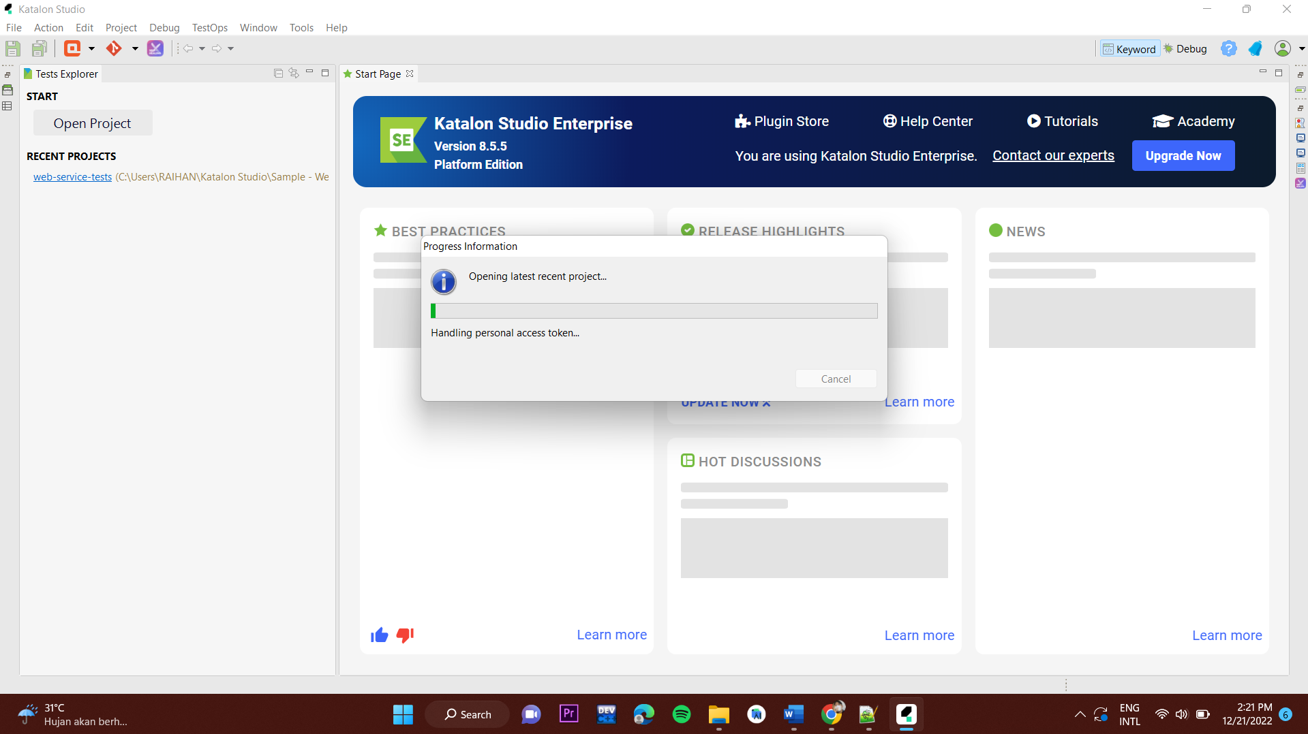

- Agar bisa menguji menggunakan mobile kita juga menginstal aplikasi yang bernama vysor agar device android kira bisa dijalankan
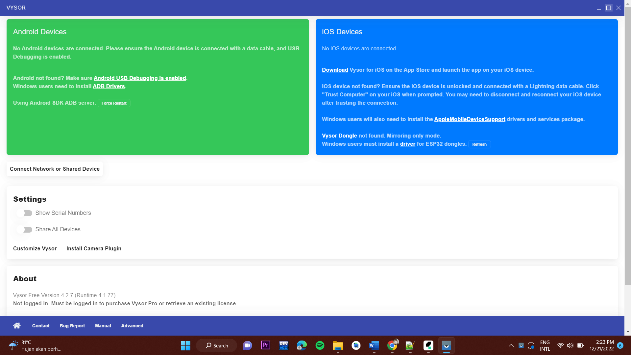
- Lalu melakukan pengujian aplikasi dengan menggunukan appium agar bisa kita jalankan
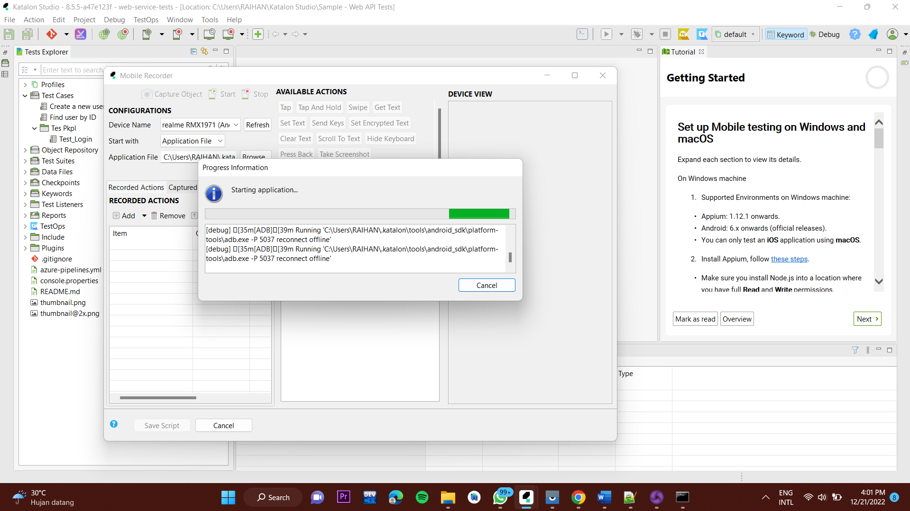

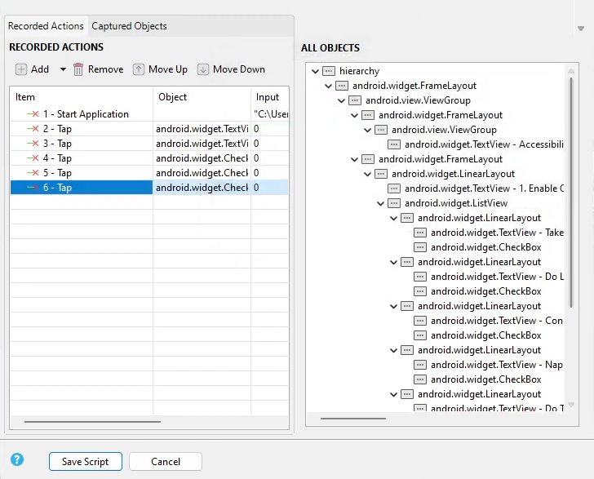

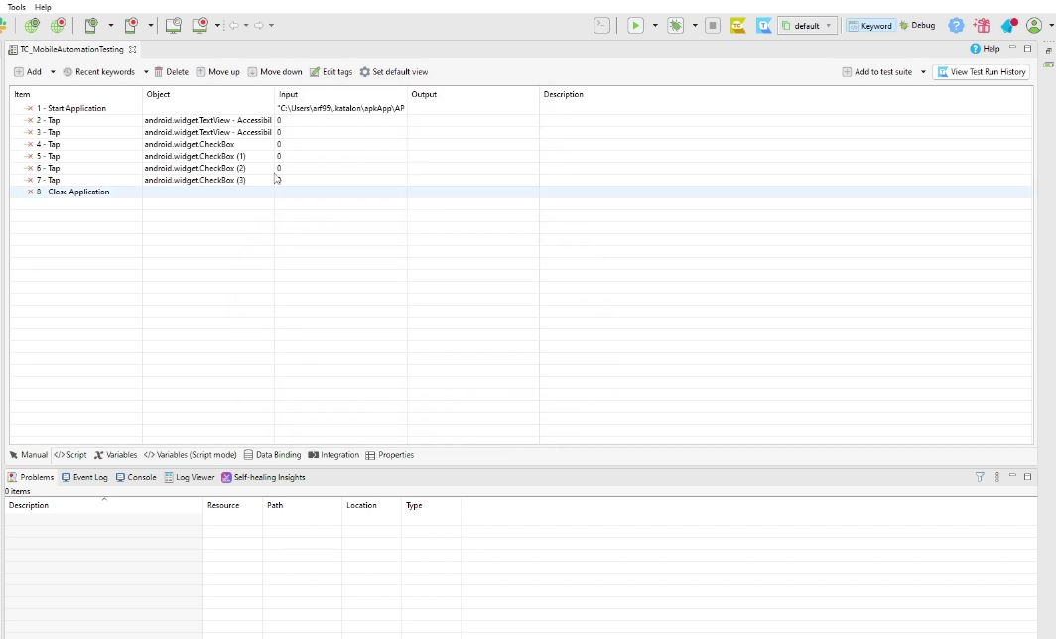

KESIMPULAN
Menurut hasil testing aplikasi yang saya lakukan semua berhasil,aplikasi ini sudah berjalan sesuai alurnya dan baik. Tidak ada bug yang saya temukan pada saat melakukan testing aplikasi tesebut untuk keseluruhan fungsi sudah berjalan normal dan sesuai fungsinya tidak ada bug yang ditemukan.

LAPORAN HASIL PENGUJIAN
Pada pengujian yang saya lakukan pada aplikasi bukko tidak saya temukan bug sama dan fungsinya sudah sesuai atau fungsi tersebut sudah berjalan sesuai alurnya dan saya kurang leluasa dalam melakukan tes karena snagat usah untuk di luncurkan sebab hanya pengembang developerlah yang hanya bisa melakukan testing secara keseluruhan pada aplikasi tersebut, saya sebagai user juga harus mendaftarakan akun terlebih dahulu agar bisa mengakses secara leluasa pada aplikasi tersebut.

REKOMENDASI
Rekomendasi saya yaitu bisa menambahkan fitur melakukan pembayaran secara online semisal menggunakan mbanking atau e-wallet, selain itu tampilan aplikasi tersebut memiliki tampilan yang simple dan elegan serta tampilan pada aplikasi tersebut tidak membuat user kebingungan dalam menjalankan aplikasi tersebut.

SPESIFIKASI
Disini saya akan menggunakan sebuah website yang mirip dengan aplikasi yang saya uji dikarenakan aplikasi yang saya uji tidak memiliki website untuk dilakukan pengetesan sembakosahara.com adalah situs web yang digunakan untuk membeki atau menjuak produk sembako di website ii kita bisa menjadi pemilik warung ataupun pembeli. Beberapa fitur dan fungsionalitas yang mungkin tersedia di situs web meliputi:
- Website SAHARA juga dilengkapi dengan sistem penjualan POS untuk memudahkan transaksi dan pencatatan
- Website SAHARA bisa melakukan pemesanan sembako hanya dengan handphone, dan pesanan pun dapat langsung diantar ke rumah atau warung anda

SKENEARIO PENGUJIAN
Skenario pengujian menggunakan metode Concurrent User yaitu metode pengujian kinerja di mana sistem atau aplikasi diuji dalam kondisi simulasi dari beberapa pengguna yang mengaksesnya secara bersamaan. Jenis pengujian ini dirancang untuk mengevaluasi kinerja dan skalabilitas sistem saat digunakan oleh sejumlah besar pengguna pada saat mengakases sebuah website atau aplikasi secara bersamaan.

PENGUJIAN MENGGUNAKAN JMETER
- Membuat thread group terlebih dahulu
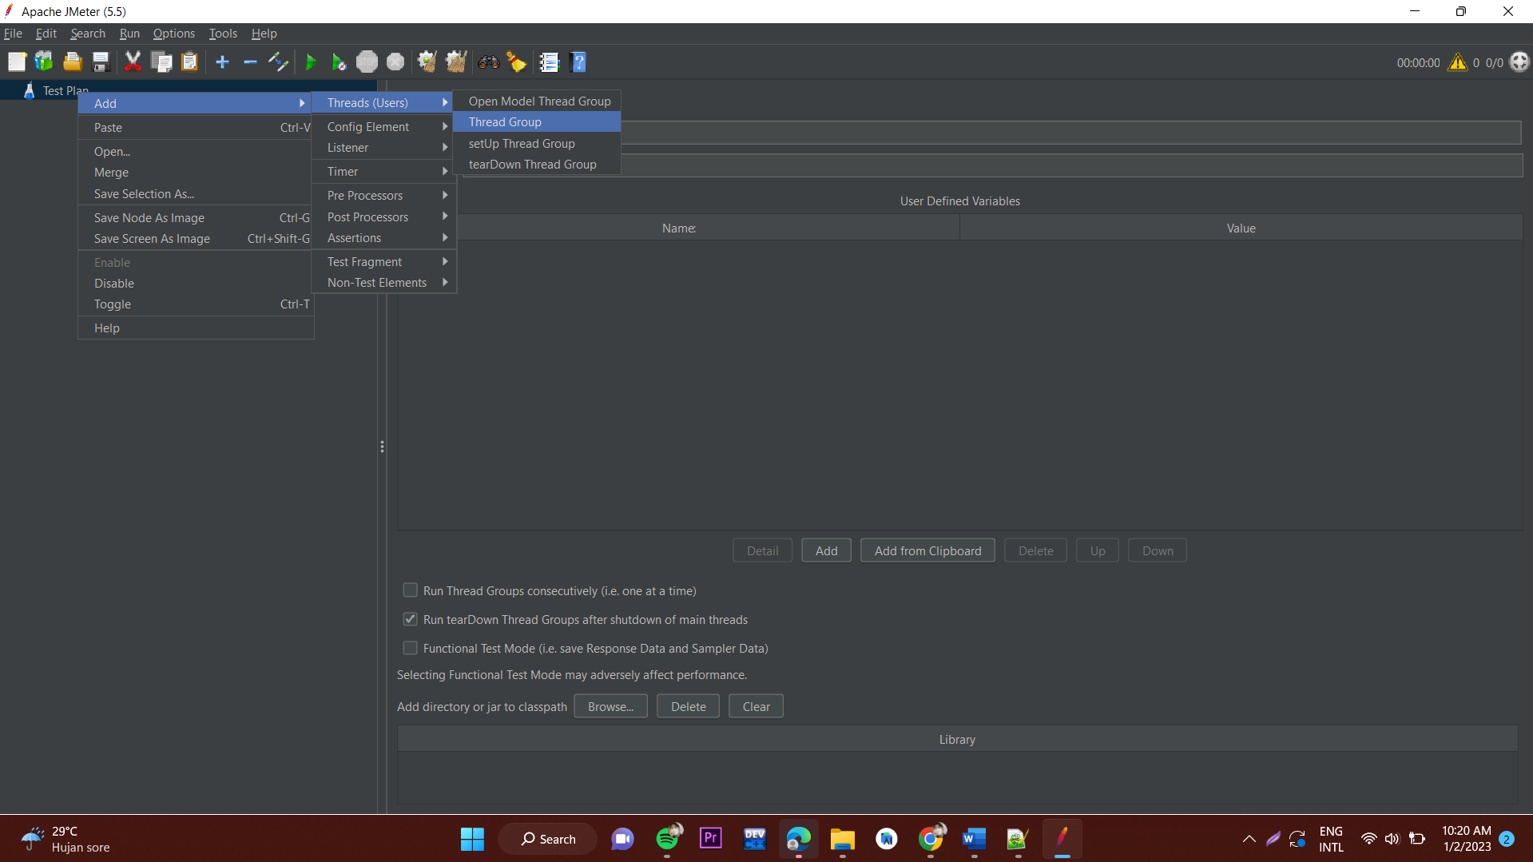

- Tampilannya akan seperti ini
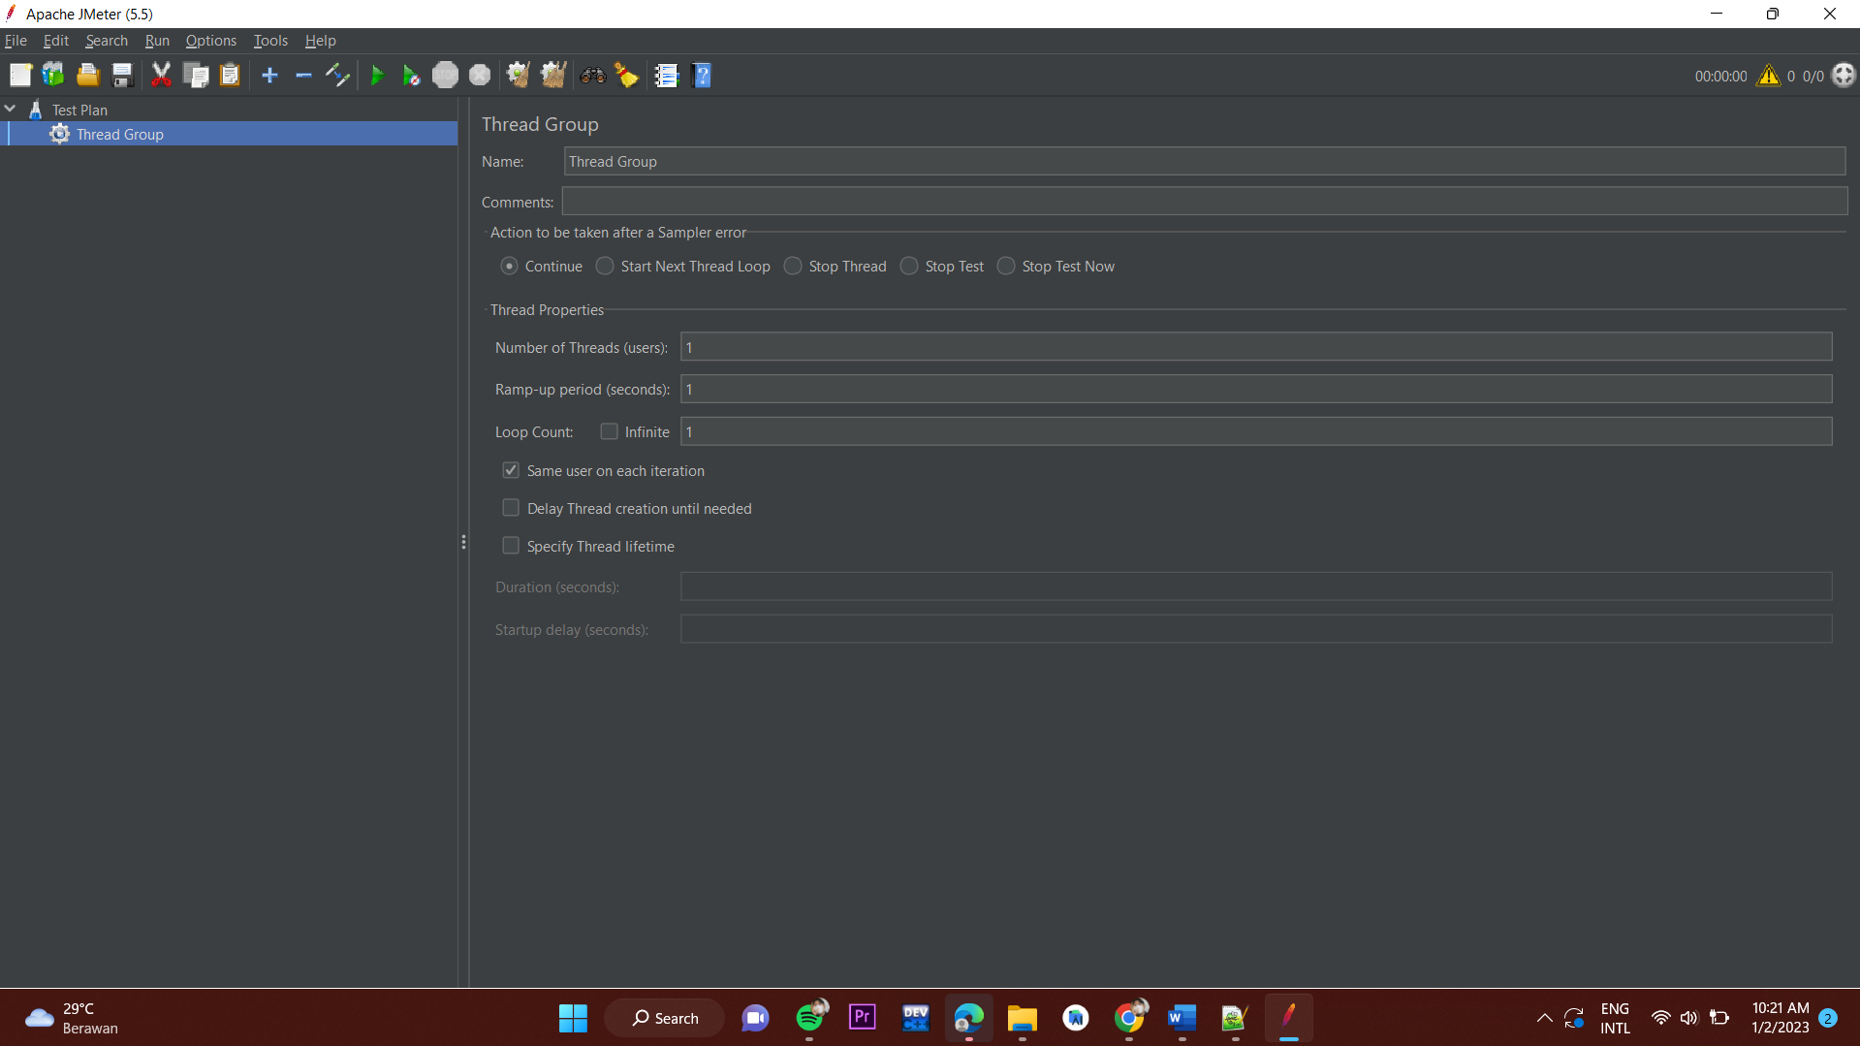
- Kemudian isi pengujian yang pertama isi dibagian number of threads yaitu jumlah users yang akan kita uji kemudian isi bagian ramp-up periode dimana itu berapa lama waktu users akan mengakses web tersebut
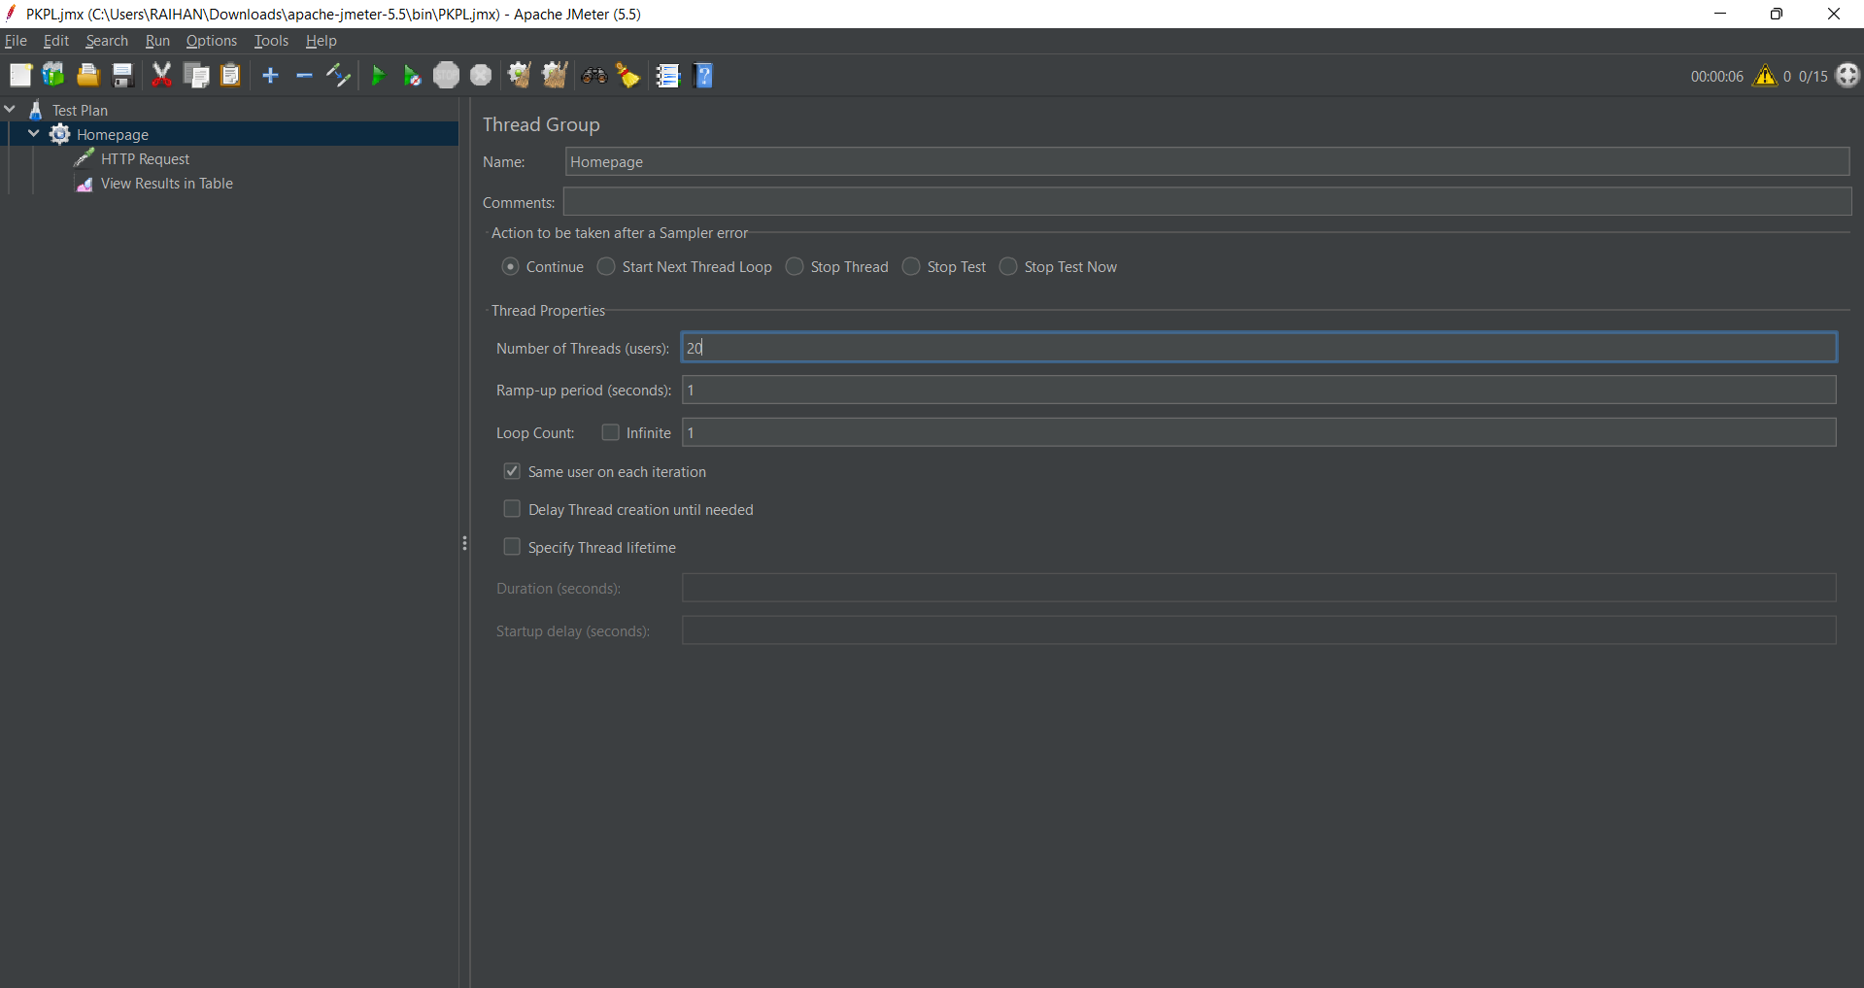

- Kemudian pilih HTTP request untuk menguji halaman webstie
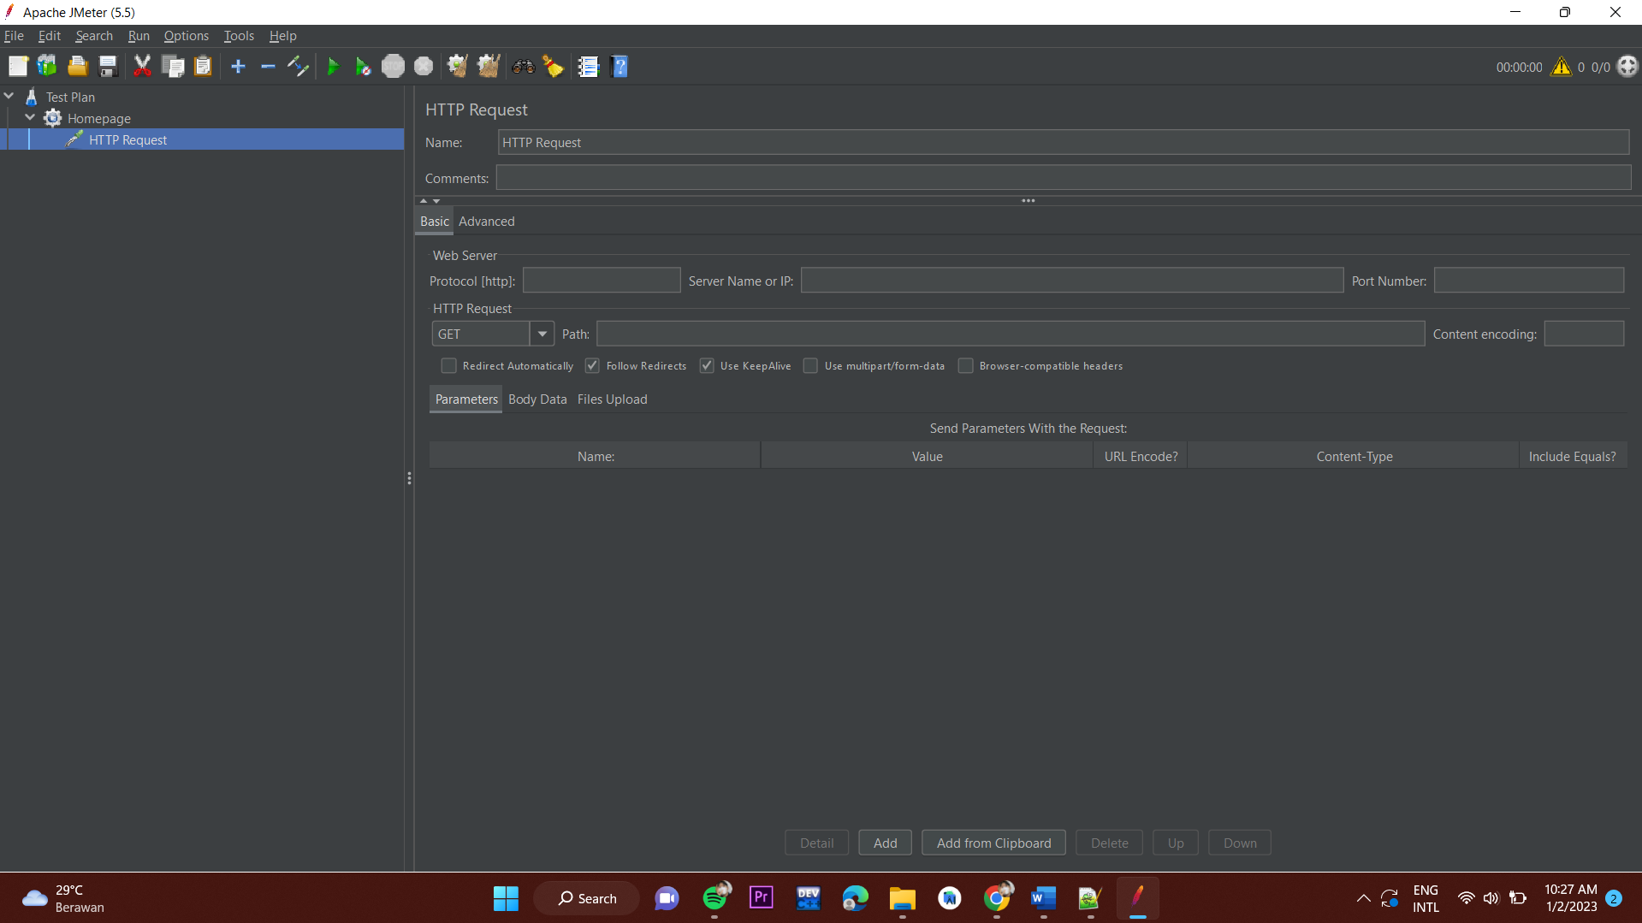
- Lalu masukan link website yang akan kita uji
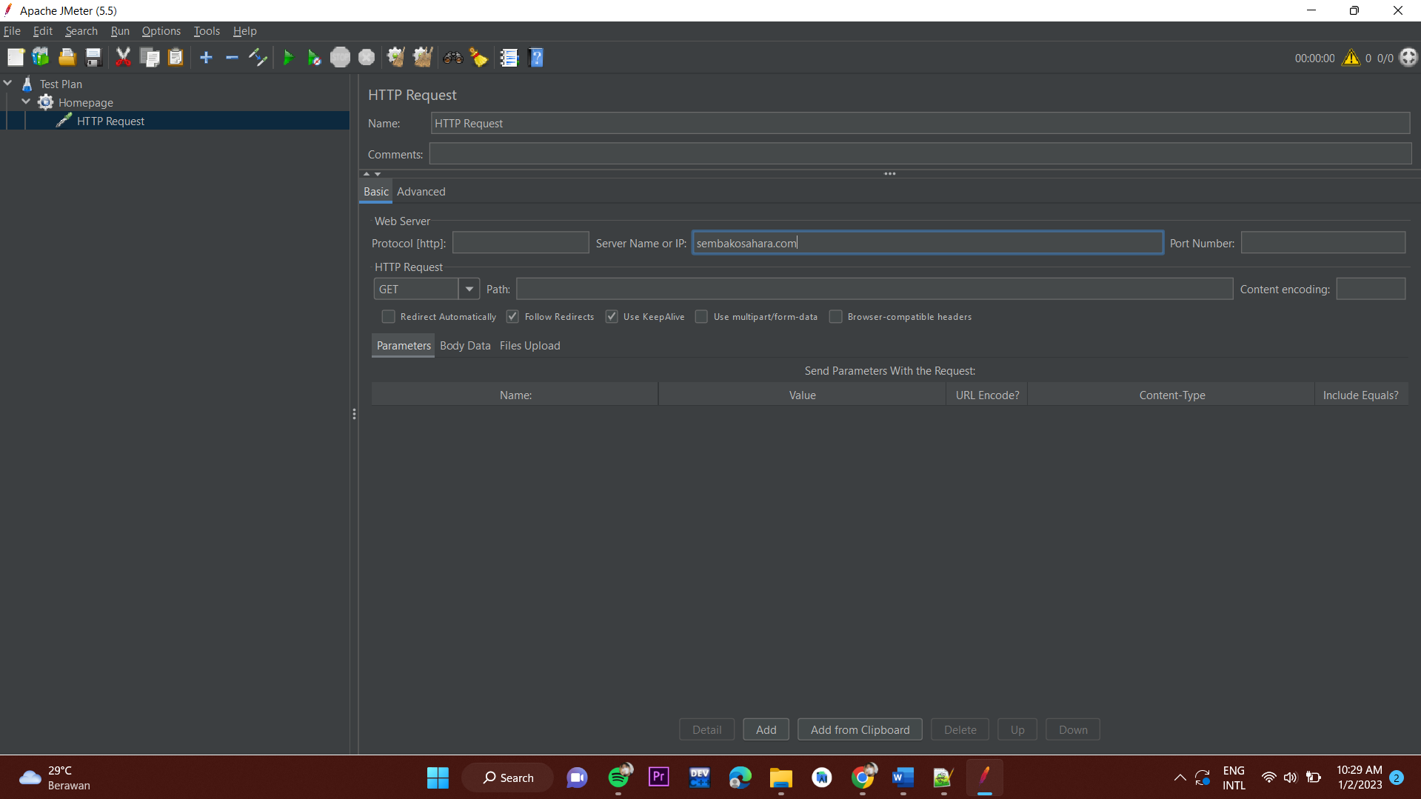

- Lalu pilih view results in table ini digunakan untuk kita melihat hasil dari pengujian website tersebut
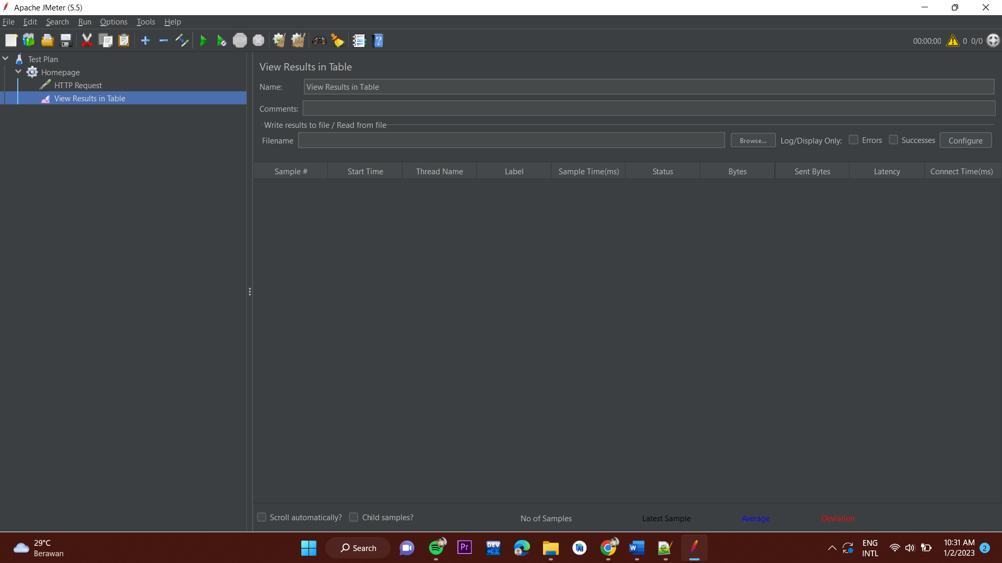
- Setelah itu kita run untuk melihat hasil pengujian kita
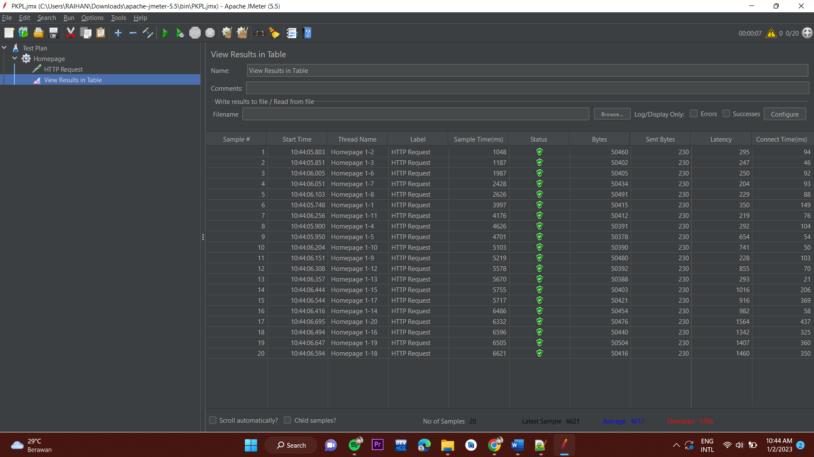
Disini saya menguji halaman homepage website tersebut dengan mengisi 20 users secara bersamaan dan semuanya berhasil

- Lalu saya mecoba untuk menguji halaman login pada website tersebut dengan mengisi users nya 5
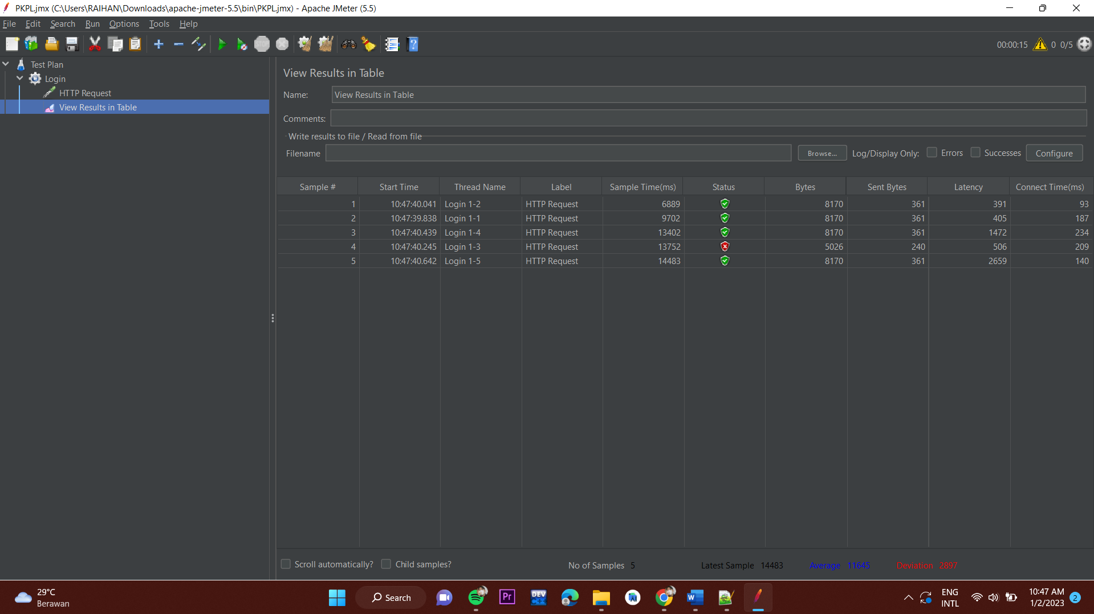

KESIMPULAN
Setelah melakukan pengetesan website tersebut menggunakan jmeter saya dapat menyimpulkan bahwa pada menu homepage website tersebut berhasil untuk diakses 20 user secara bersamaan dikarenakan status pada tabel tersebut centang hijau namun saat saya melakukan uji tes pada halaman login dengan 5 users login secara besama sama terdapat 1 user yang gagal atau tidak bisa melakukan login.

